Chaparro Mariana

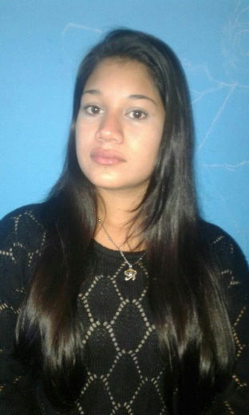
Auxiliar de farmacia- Instituto CETO San Martín

1150287829
José León Suárez- San Martín, Buenos Aires CP1655
mariananachaparro866@gmail.com -
EXPERIENCIA LABORAL

Empleada
Panadería - septiembre 2016 a febrero 2017
Atención al publico, venta y caja. Limpieza y orden del lugar, stock, empaquetamiento.

Empleada
Pet'shopp - octubre 2015 a febrero 2016
Atención al publico, venta y caja. Stock, empaquetado, limpieza y orden.

Cajera
Burger King - marzo 2015 a septiembre 2015
Atención al publico, toma de pedido y entrega del mismo, caja. Atención a mesas, limpieza.

Vendedora
Local de indumentaria infantil - José León Suárez, Buenos Aires - noviembre 2012 a agosto 2014
Atención al publico, venta y caja. Control de stock
EDUCACIÓN Y FORMACIÓN

Profesorado en educación primaria en curso.
Rosario Vera Peñaloza - Villa Ballester, Buenos Aires

Bachiller en Cs sociales y humanidades
Rosario Vera Peñaloza - Villa Ballester, Buenos Aires
2009 a 2012

